附件2

浙江省科技型中小企业申报认定
操作指南

平台登录
- 使用政务服务法人网账号，登录“科技企业成长在线”平台（网址：https://mapi.zjzwfw.gov.cn/web/mgop/gov-open/zj/2002202910/reserved/index.html#/)，未注册政务服务网法人账号的，请先注册。
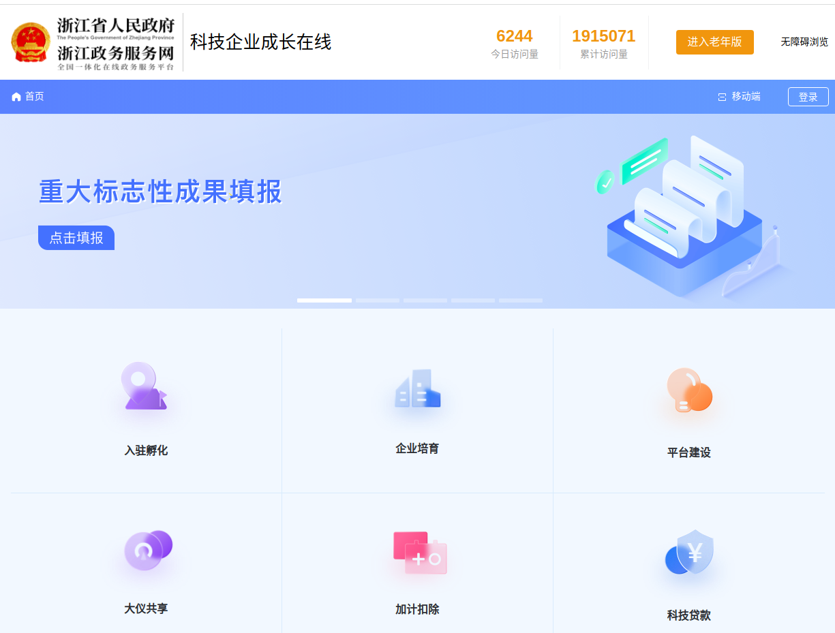

- 进入【企业培育】页面，点击【科技型中小企业】入口。
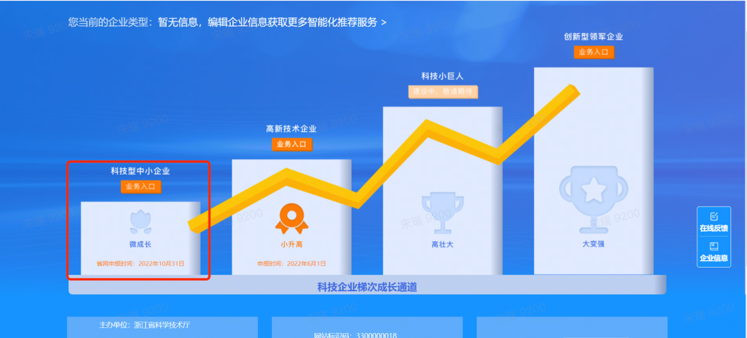
- 在唤起弹窗中选择【浙江省科技型中小企业】，进入科技型中小企业认定管理页面。
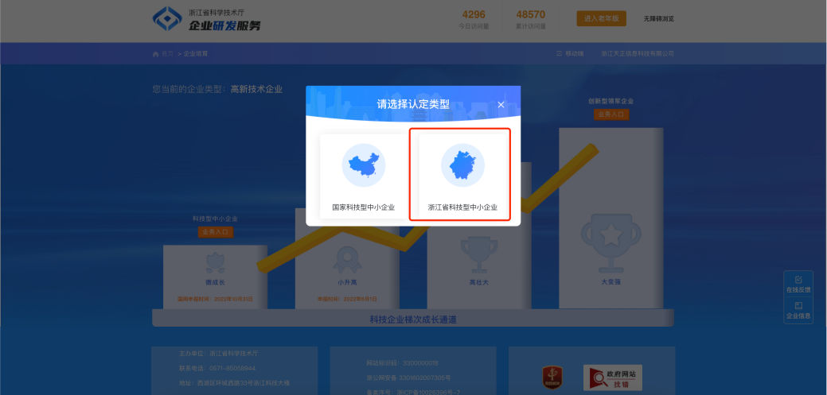
- 进入浙江省科技型中小企业认定管理页面，点击申报入口区【点击申报】按钮，进行科技型中小企业申报。

在线填报
- 填报入口：进入业务系统后，左上角的“”按钮，即可跳转至浙江政务网在线填报（如下图所示）。
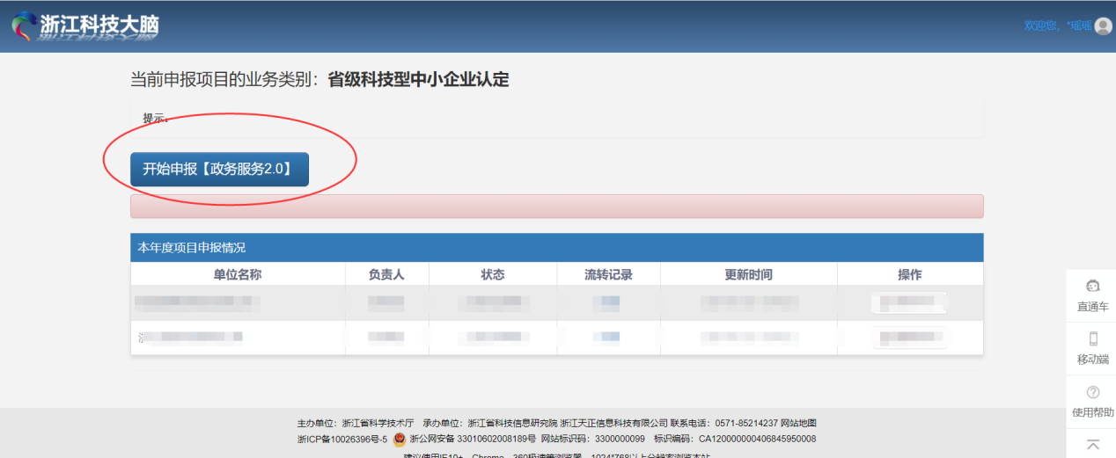
- 网上填报：系统跳转至浙江政务网在线填报页面后，按照系统要求，填报相应内容，并上传证明材料。
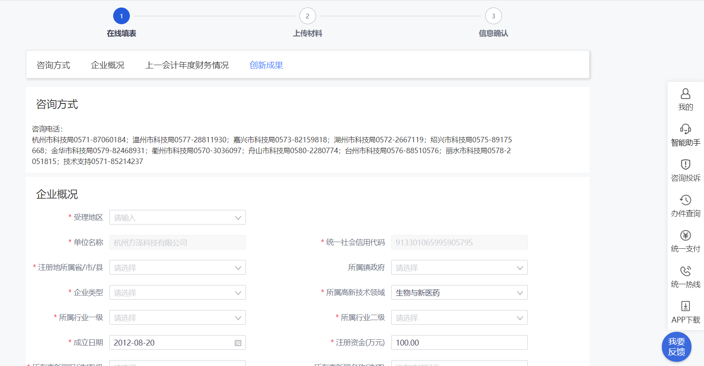

- 草稿找回：登录浙江政务网，点击右侧菜单栏“”或右上角企业名称，进入用户中心后点击左侧菜单栏“我的办事”——“草稿记录”，即可编辑未完成填报的草稿。
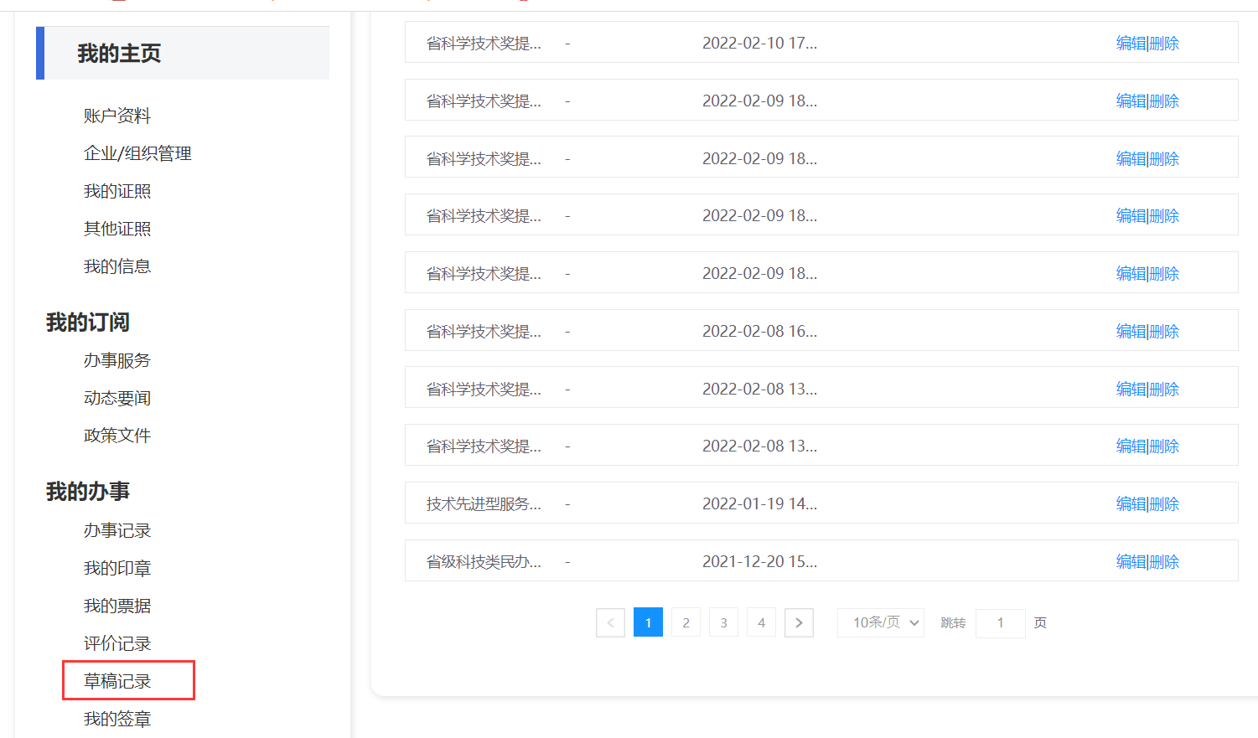

状态查询及修改补正
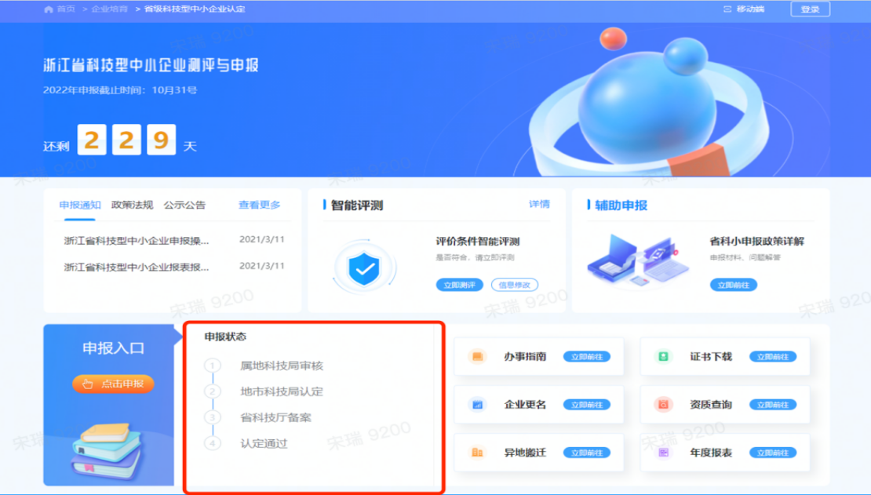
若申报书被科技局退回，需要修改再提交的，以上流程，进入业务系统，可以在页面中查看到已办理的申报记录，点击“查看申报书”可进行修改补正材料（如下图所示）。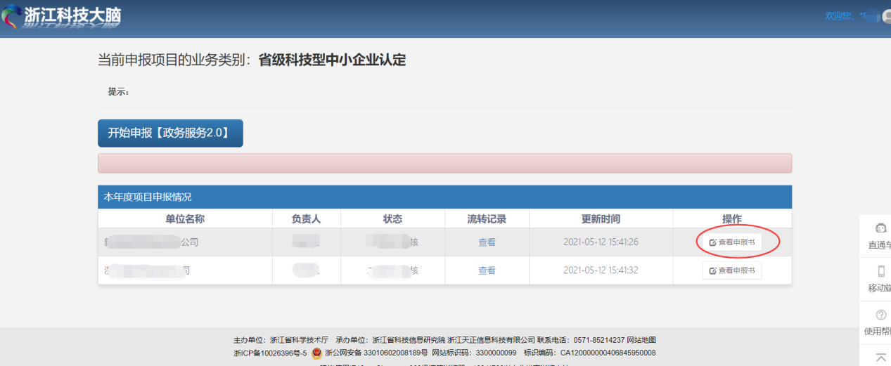

四、证书查看
点击证书下载，进入科技型中小企业证书详情页面。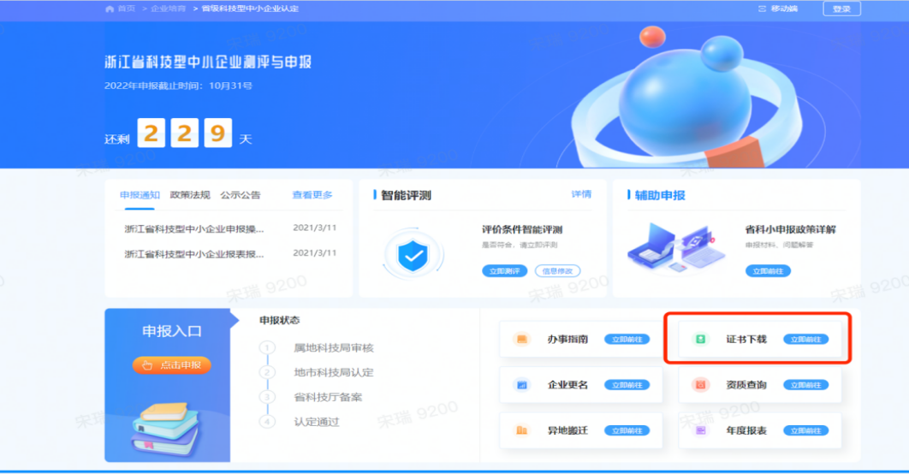

进入科技型中小企业证书详情页面。点击查看更多，进入证书页面，可进行预览，下载。
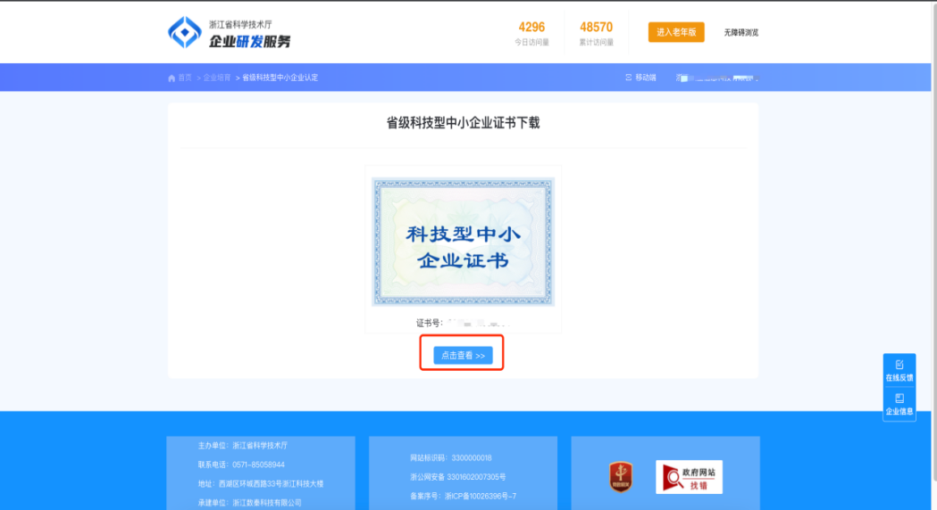

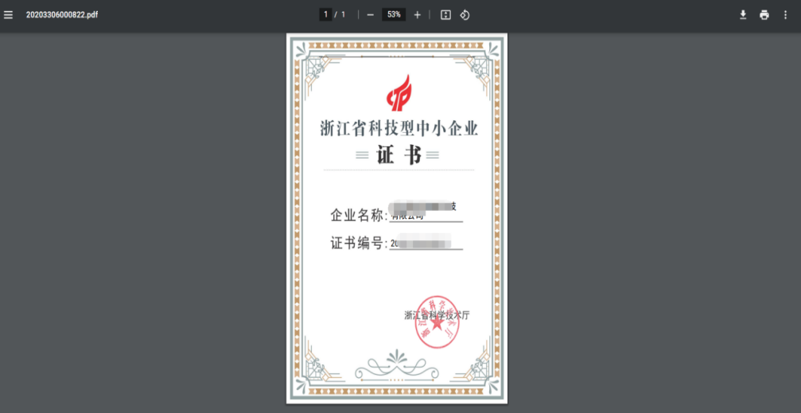

附：流程图
